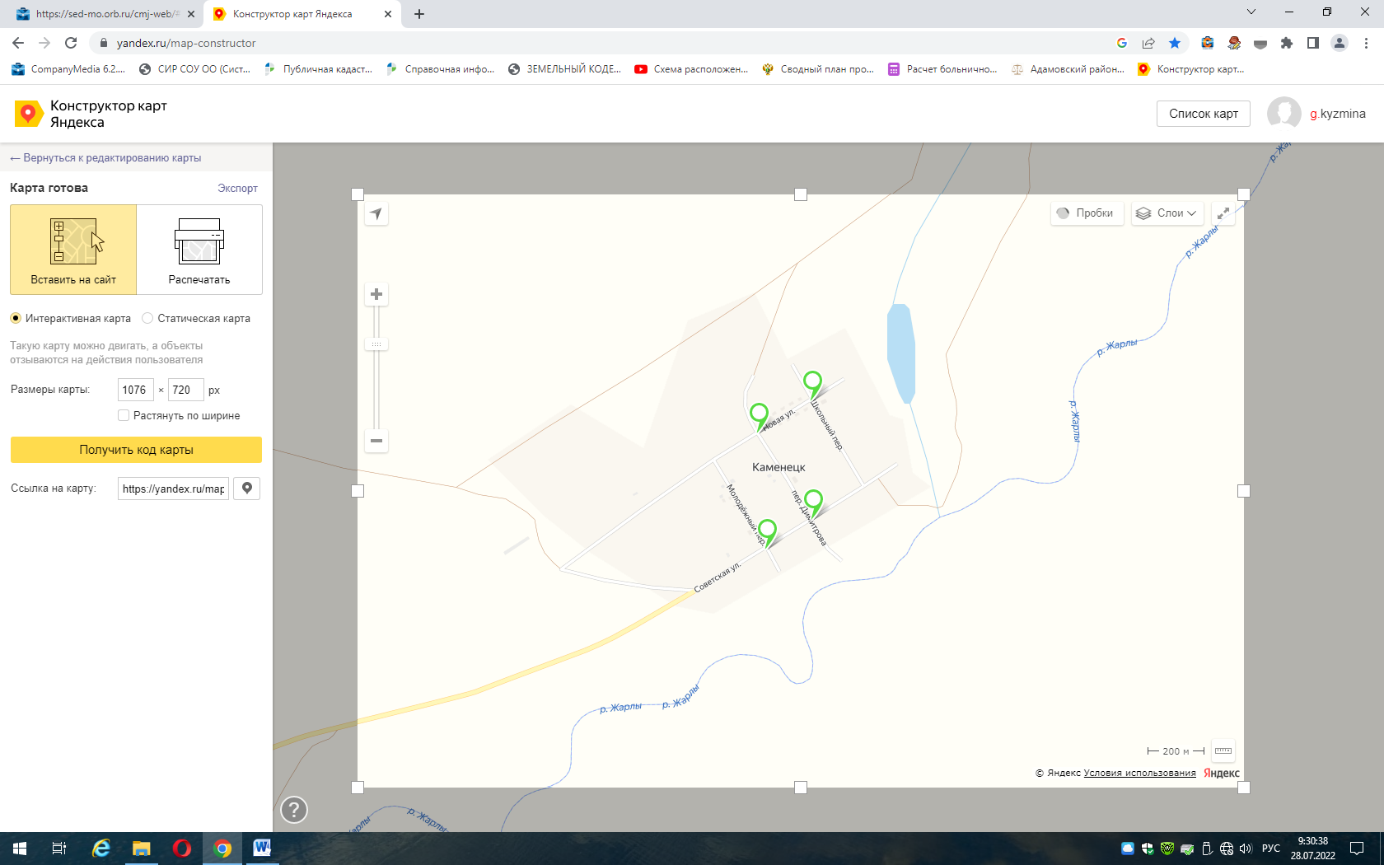
https://yandex.ru/maps/?um=constructor%3A53d66b39d10c76bc0f143314562954c57214bd342611593f0f4019ec97e91560&source=constructorLink

